# PERANCANGAN SISTEM INFOMRASI LAYANAN LPPAIK (LEMBAGA PENGKAJIAN DAN PENERAPAN AL-ISLAM & KEMUHAMMADIYAHAN) UNIVERSITAS MUHAMMADIYAH KENDARI BERBASIS *WEB*



**MUHAMMAD ARSIL ALHABSY**

**NIM. 21916042**

**PROPOSAL PENELITIAN**

*Diajukan Sebagai Salah Satu Syarat Untuk Mengajukan Seminar Proposal Penelitian*

**PROGRAM STUDI PENDIDIKAN TEKNOLOGI INFORMASI**

**FAKULTAS KEGURUAN DAN ILMU PENDIDIKAN**

**UNIVERSITAS MUHAMMADIYAH KENDARI**

**KENDARI**

**2023**

# HALAMAN PERSETUJUAN PEMBIMBING

Telah diperikas dan disetujui oleh Pembimbing I dan Pembimbing II untuk dipertahankan dihadapan panitian Ujian Skripsi pada Program Studi Pendidikan Teknologi Informasi Fakultas Keguruan dan Ilmu Pendidikan Universitas Muhammadiyah Kendari.

|  |  |  |  |  |  |  |  |  |  |
| --- | --- | --- | --- | --- | --- | --- | --- | --- | --- |
| Nama | | : | Muhammad Arsil Alhabsy | | | | | | |
| Nim | | : | 21916042 | | | | | | |
| Judul | | : | Perancangan Sistem Informasi Layanan LPPAIK (Lembaga Pengkajian dan Penerapan Al-Islam & Kemuhammadiyahan) Universitas Muhammadiah Kendari Berbasis *Web* | | | | | | |
|  | |  |  | | | | | | |
| **Menyetujui** | | | | | | | | | |
| **Pembimbing I** | | | | |  | | **Pembimbing II** | | |
|  | | | | |  | |  | | |
| **Alfiah Fajriani, ST., M.Eng** | | | | | |  | **Ilcham, S.SI., M.Eng** | | |
| **NIDN. 0919029203** | | | | |  | | **NIDN.** **RD444514** | | |
| **Mengetahui** | | | | | | | | | |
|  | **Ketua Program Studi Pendidikan Teknologi Informasi**  **Fakultas Keguruan Dan Ilmu Pendidikan**  **Universitas Muhammadiyah Kendari** | | | | | | | |  |
|  | | | | |  | |  | | |
|  | | | | **Zila Razilu, S.Pd., M.Pd** | | | |  | |
|  | | | | | **NIDN. 0922059102** | |  | | |

# DAFTAR ISI

COVER

HALAMAN PERSETUJUAN PEMBIMBING i

DAFTAR ISI ii

DAFTAR GAMBAR iv

DAFTAR TABEL v

BAB I PENDAHULUAN 1

1.1 Latar Belakang 1

1.2 Rumusan Masalah 6

1.3 Batasan Masalah 6

1.4 Tujuan Penelitian 7

1.5 Manfaat 7

BAB II LANDASAN TEORI 9

2.1 Perancangan 9

2.2 Sistem Informasi 10

2.2.1 Sistem 10

2.2.2 Informasi 12

2.2.3 Sistem Informasi 14

2.3 LPPAIK 15

2.4 Aplikasi Berbasis Web 15

2.4.1 Website 15

2.4.2 Aplikasi berbasis web 16

2.5 Web Service 17

2.6 RESTful API 18

2.7 Framework 19

2.7.1 ReactJS 19

2.7.2 Spring dan Spring boot 20

2.8 Basis data 21

2.8.1 Database 21

2.8.2 Database Management System (DBMS) 23

2.8.3 MySQL 23

2.9 Bahasa Pemrogramman 24

2.9.1 Java 24

2.9.2 JavaScript 26

2.9.3 NodeJs 27

2.10 Programming Tools 28

2.10.1 Intelij IDEA 28

2.10.2 VSCode 28

2.10.3 Postman 29

2.11 Software Development Life Cycle (SDLC) 29

2.12 Unifide Model Language (UML) 30

2.13 Penelitian Relevan 31

BAB III METODOLOGI PENELITIAN 34

3.1 Jenis Penelitian 34

3.2 Prosedur Penelitian 34

*3.2.1* Analisis *(Analaysis)* 35

3.2.1.1 Analisis sistem berjalan 35

3.2.1.2 Analisis sistem ajuan 37

3.2.1.3 Kebutuhan data 39

3.2.2 Desain *(Design)* 39

3.2.2.1 Use case diagram 39

3.2.2.2 Activity diagram 41

3.2.2.3 Desain database 44

3.2.2.4 Mockup UI 47

3.2.3 Penulisan Kode (Implementation) 52

3.2.4 Pengujian *(Testing)* 53

3.3 Tempat dan Waktu Penelitian 54

3.4 Alat dan Bahan Penelitian 54

3.4.1.1 Alat penelitian 54

3.4.1.2 Bahan Penelitian 55

DAFTAR PUSTAKA 56

# DAFTAR GAMBAR

Gambar 2. 1 Komunikasi antara web browser dan aplikasi web 17

Gambar 2. 2 Model siklus pengembangan sistem 30

Gambar 3. 1 Model waterfall (Findawati, 2018) 34

Gambar 3. 2 Usecase diagram mahasiswa 40

Gambar 3. 3 Use case diagram admin 40

Gambar 3. 4 Use case tutor sebaya 41

Gambar 3. 5 Activity diagram login/register users 42

Gambar 3. 6 Activity diagram kegiatan kajian 43

Gambar 3. 7 Activity diagram module BTQ 44

Gambar 3. 8 ERD sistem infromasi layanan LPPAIK 47

Gambar 3. 9 Mock UI landing page 48

Gambar 3. 10 Mock UI register 49

Gambar 3. 11 Mock UI login 49

Gambar 3. 12 Mock UI user detail 50

Gambar 3. 13 Mock UI Kajian 51

Gambar 3. 14 Mock UI detail kajian 51

Gambar 3. 15 Mock UI totur sebaya btq 52

# DAFTAR TABEL

Tabel 3. 1 Evaluasi sistem 36

Tabel 3. 2 Tabel users 45

Tabel 3. 3 Tabel kegaitan 45

Tabel 3. 4 Tabel kajian_users 45

Tabel 3. 5 Table jurusan 45

Tabel 3. 6 Tabel buku_c_btq 46

Tabel 3. 7 Tabel btq_detail 46

Tabel 3. 8 Kisi kisi uji black box testing 53

# PENDAHULUAN

## Latar Belakang

Perkembangan teknologi informasi sangat pesat sekali perkembangannya jika dibandingkan dengan teknologi lainnya. Hal ini disebabkan oleh pesatnya perkembangan dalam dunia elektronika, terutama perangkat keras komputer dan pendukungnya. Manusia telah banyak merasakan segala macam kemudahan dalam menjalani hidup dengan adanya bantuan dari teknologi dan sistem informasi, khususnya dalam menyelenggarakan kegiatan bisnis dan pendidikan. Teknologi informasi merupakan penggabungan antara teknologi komputerisasi serta interaksi yang akan membentuk sebuah sistem perangkat lunak (*software*) serta perangkat keras (*hardware*)(Putri Primawanti & Ali, 2022). Sedangkan Sistem Informasi merupakan suatu sistem didalam suatu organisasi yang mempertemukan kebutuhan pengelolah sebuah transaksi dengan mendukung operasi yang bersifat manajerial dan kegiatan strategi dari suatu organisasi untuk menyediakan sebuah *output* kepada pihak luar tertentu dengan berbentuk laporan-laporan yang dibutuhkan(Hutahaean, 2015).

Teknologi dan sistem informasi memiliki peran yang sangat penting dalam kegiatan manusia, yang dapat menjadi fasilitator pokok untuk aktivitas bisnis serta dapat memberikan bantuan yang sangat besar terhadap perubahan dasar dalam pengoprasian, susunan serta majerial suatu instansi. Untuk memperoleh informasi dengan kualitas yang tinggi serta informasi yang akurat dan relavan, maka diperlukan pengabungan dari *software* dan *hardware*. Pengabungan dari *software* dan *hardware* ini akan dipergunakan sebagai alat untuk memberikan input, mengelolah, memeroses dan memanipulasi data, dengan menghasilkan *output* yang diinginkan(Putri Primawanti & Ali, 2022).

Penggunaan sistem informasi berbasis *web* telah banyak dikembangkan dizaman sekarang dengan memberikan kemudahan dan kelebihan-kelebihan yang dimiliki, seperti yang dikemukakan oleh(Sujiwa & Rochman, 2019) dikarenakan *website* memiliki kelebihan yang dapat mempermudah penggunannya, dengan hanya memenuhi syarat minimal yaitu dengan mempunyai *web browser* yang mendukung HTML versi 5 dan *web* akan bisa diakses di seluruh perangkat baik itu desktop *Personal Computer* (PC), laptop maupun *smart phone*. Pemanfaatan internet juga tidak kalah pentingnya dalam perkembangan teknologi sistem infromasi. Alasan mengapa internet sangat dibutuhkan dalam kemajuan teknologi ialah karena internet memungkinkan penggunanya saling terhubung satu sama lain dengan orang-orang diseluruh dunia dengan mudah. Melalui internet, kita dapat melakukan interaksi, bertukar ide, mengetahui analisa produk dan pasar, dan memperoleh informasi dari berbagai sumber yang tersebar di seluruh dunia. Penggabungan internet dan *website* juga dapat membantu meningkatkan efisiensi dan produktivitas dalam melakukan suatu bisnis ataupun pekerjaan, dapat bekerja secara terus menerus *(real – time)* dengan meningkatkan kredibilitas dan memberikan efek positif dari segi keuangan untuk menghemat pengeluaran dari sisi finansial(Maharani dkk., 2021).

Pada periode kurang lebih dua sampai tiga tahun kebelakang tepatnya pada tahun 2020 sampai dengan 2022 pemanfaatan teknologi dan sistem infromasi di dunia semakin pesat perkembangannya yang diakibatkan oleh adanya pandemi Covid 19 dan Pembatasan Sosial Bersekala Besar (PSBB). Dalam (Komalasari, 2020) menjelaskan bahwa, pemanfaatan teknologi memainkan peran yang sangat penting dalam menjaga kegiatan masyarakat agar tetap berjalan dengan semestinya pada saat PSBB. Teknologi – teknologi yang diangap sepeleh pada masa sebelum pandemi menjadi sangat berguna disaat dilakukan penerapan PSBB. Teknologi seperti *Whatsapp, Zoom, Google class room* dan *Learning Management System* (LMS) sangat banyak digunakan di sekolah-sekolah maupun di perguruan tinggi, tidak terkecuali dengan Universitas Muhammadiyah Kendari.

Universitas Muhammadiyah Kendari (UMK) merupakan salah satu Perguruan Tinggi Muhammadiyah (PTM) yang telah berdiri kurang lebih 21 tahun lamanya, yang berlokasi di Kendari, Sulawesi Tenggara Indonesia. UMK pada saat penerapan PSBB telah menerapkan pembelajaran daring dengan menggunakan beberpa teknologi seperti LMS, *Google class room, Zoom* dan *grub-grub Whatsapp*. Penerapan PSBB mempengaruhi pengingkatan pemanfaatan sistem informasi di UMK. Sampai saat ini UMK terus mengembangkan dan meningkatkan sistem infromasi yang ada, melalui Lembaga Pusat Data dan Teknologi Infromasi (Pusdatin) Universitas Muhammadiyah Kendari. Salah satu bentuk Pusdatin melakukan *maintenance* atau pemeliharaan, pengembangan dan peningkatkan kualitas sistem informasi yang ada di UMK adalah dengan cara menyelengarakan beberapa kegiatan UMK Talks diantaranya yaitu “Memasuki Era Internet Of *Things*, Tantangan di Bidang *Cyber Security*” dan juga *“INNOVATION ON ACADEMIC MANAGEMENT FOR OUTSTANDING ACHIEVEMENT IN HIGER EDUCATION”* yang diadakan secara online melalui *Zoom & live Youtube* dan informasi ini bisa diakses melalu website utama UMK melalui tautan link “https://umkendari.ac.id/pengumuman/”. Meskipun demikian tidak semua lembaga-lembaga di UMK mempunyai platform atau wadah khusus untuk menyampaikan informasi secara khusus mengenai kegiatan atau program yang telah berjalan.

Lembaga Pengkajian dan Penerapan Al-Islam & Kemuhammadiyahan (LPPAIK) merupakan salah satu lembaga di UMK yang belum mempunyai platform atau wadah khusus untuk menyampaikan kegiatan - kegiatan atau program yang telah berjalan. Sebagai mana hasil wawancara penulis lakukan pada tanggal 03 April 2023 dengan ketua LPPAIK bahwahsanya lembaga ini belum mempunyai platform atau wadah khusus untuk menyampaikan informasi tentang kegiatan atau program yang sedang berlangsung. LPPAIK memiliki beberapa modul kegiatan diantaranya Kajian untuk Tendik, Kajian untuk Mahasiswa, Sertifikasi Baca Tulis Al - Qur’an (BTQ) dan lain sebagainya. Infromasi dari kegiatan – kegiatan dan program dari LPPAIK menjadi sangat penting untuk diketahui dikarenakan ada beberapa modul dari kegiatan yang diselengarakan menjadi syarat untuk menawar matakuliah lanjutan maupun menjadi syarat wajib dari kelulusan di UMK yaitu kegiatan atau modul Kajian untuk Mahasiswa dan Sertifikasi BTQ.

Berdasarkan hasil observasi penulis untuk mengikuti kegiatan kajian untuk mahasiswa maka diperlukan absen untuk mencatat kehadiran dari mahasiswa, yang nantinya data dari absennya akan menjadi syarat untuk menawar matakulia selanjutnya. Begitu pula dengan mengikuti kegiatan Sertifikasi BTQ, diperlukan satu buku kontrol untuk mengetahui sejauh mana capaian dari mahasiswa dalam mengikuti kegiatan BTQ. Melakukan penyimpanan data dalam bentuk catatan kertas menjadi tidak dapat terjamin kualitasya seperti yang dijelaskan (Rochman dkk., 2018) bahwa penyimpanan laporan dalam bentuk kertas tidak dapat terjamin keamannya baik ancaman fisik seperti kerusakan dalam penyimpanan hasil laporan maupun informasi penting bisa jadi tidak dapat diketahui oleh pihak yang berkepentingan untuk meperoleh informasi tersebut.

Berdasarkan permasalahan diatas penulis menawarkan suatu sistem layanan informasi untuk Lembaga Pengkajian dan Penerapan Al–Islam & Kemuhammadiyahan Universitas Muhammadiyah Kendari berbasis *web* dengan menggunakan *framework ReactJS* sebagai *Library* untuk membuat tampilan antarmuka berbasis *components* atau *JavaScript function* yang memungkinkan pengembang mengabungkan *components* secara *independent* dan *Spring Boot* sebagai *web service*. Sebuah sistem untuk menyimpan informasi kegiatan baik itu kajian untuk mahasiswa maupun menyimpan informasi capaian sejauh mana kemampuan mahasiswa dalam melakukan kegiatan BTQ. Didalam jurnal (Darwis & Mahmud, 2017) juga menjelaskan bahwa pentingnya sistem informasi dalam dunia pendidikan Islam adalah suatu kebutuhan, dengan didasari atas fakta bahwa masyarakat membutuhkan ini untuk menuntut pelayanan pendidikan yang berkualitas, dan juga menjelaskan bahwa penyedian informasi pendidikan yang akurat dan tepat waktu dapat mempermudah proses pengambilan keputusan, perancanaan, pengembangan proyek, dan fungsi-fungsi manajemen pendidikan lainya yang dapat dilaksanakan secara efektif.

Perancangan Sistem Informasi Layanan Lembaga Pengkajian dan Penerapan Al-Islam & Kemuhammadiyahan Universitas Muhammadiyah Berbasis *Web* ini diharapkan mampu mempermudah penyebaran infromasi dan penyimpanan data antar stackholder LPPAIK dan mahasiswa, mempermudah stackholder untuk mengontrol dan memantau perkembangan pemahaman Al-Islam dan Kemuhammadiyahan (AIK) melalui kegiatan kajian untuk mahasiswa. Membantu mahasiswa dalam menyelesaikan adiminstrasi perkuliahan dengan LPPAIK dan program studi masing-masing. Dan juga menjamin data-data dari infromasi transaksi tetap berkulitas, akurat dan terjamin keabsahanya sehingga orang yang memiliki kepentingan terhadap data yang disajikan tidak meragukan data dan informasi yang disajikan.

Berdasarkan uraian latar belakang diatas, maka penulis tertarik untuk melakukan penelitian dengan judul: “Perancangan Sistem Infromasi Layanan LPPAIK (Lembaga Pengkajian dan Penerapan Al-Islam & Kemuhammadiyahan) Universitas Muhammadiyah Kendari Berbasis *Web*.

## Rumusan Masalah

Berdasarkan penjelasan yang telah diuraikan dari latar belakang diatas, maka masalah yang akan diangkat dalam skripsi ini adalah “Bagaimana merancang Sistem Informasi Layanan LPPAIK Universitas Muhammadiyah Berbasis *Web*?”.

## Batasan Masalah

Adapun batasan masalah yang terdapat dalam penelitian ini adalah sebagai berikut:

1. Website yang akan dirancang adalah Sistem Informasi Layanan LPPAIK (Lembaga Pengkajian dan Penerapan Al-islam & Kemuhammadiyahan) Universitas Muhammadiyah Kendari Berbasis *Web*.
2. Perancangan *website* menggunakan *framework ReactJS* yang berbasis *JavaScript* sebagai tampilan antarmuka dan *framework Spring Boot* yang berbasis *Java* sebagai layanan *rest* *web service*.
3. Cakupan modul yang akan dikembangkan adalah modul BTQ dan Kajian untuk mahasiswa.
4. Perancangan *website* ini menggunakan siklus *Software Development Life Cycle* (SDLC) dengan menggunakan model *waterfall* yang diantaranya *analysis*, *design,* *implementation* dan *testing.*
5. Pengembangan *website* ini menggunakan 4 diagram yang terdapat pada *Unified Modeling Language* (UML) yang diantaranya *use case diagram, activity diagram, Entity Relational Diagram* (ERD)dan *mockup.*

## Tujuan Penelitian

Adapun tujuan dari penelitian ini adalah merancang Sistem Informasi Layanan LPPAIK (Lembaga Pengkajian dan Penerapan Al-islam & Kemuhammadiyahan) Universitas Muhammadiyah Kendari Berbasis *Web* dengan memastikan fitur yang dibangun pada modul BTQ dan Kajian dapat berjalan dengan baik.

## Manfaat

Sesuai permasalahan dan tujuan penelitian yang telah disebutkan pada latar belakang beserta tujuan dia atas, maka manfaat yang diharapkan dapat diperoleh dari penelitian sistem ini adalah sebagai berikut:

1. Manfaat teoritis

Sebagai sumbangan ide bagi kepentingan ilmu pengetahuan, dan juga menambah pengetahuan khususnya dalam perancangan Sistem Informasi Layanan LPPAIK (Lembaga Pengkajian dan Penerapan Al-islam & Kemuhammadiyahan) Universitas Muhammadiyah Kendari Berbasis Web, dan juga dapat menjadi rujukan untuk penelitian berikutnya yang relevan dengan penelitian ini.

1. Manfaat praktisi
2. Bagi lembaga

Dapat mempermudah dalam melakukan pengontrolan kegiatan-kegiatan yang akan dilakukan dan mempermudah rekapitulasi informasi mengenai pencapaian-pencapaian yang diperoleh oleh mahasiswa.

1. Bagi mahasiswa
2. Dapat mengetahui informasi kegiatan-kegiatan yang diadakan oleh LPPAIK.
3. Mengetahui sejauh mana pencapaian mahasiswa itu sendiri dalam mengikuti kegiatan-kegiatan yang telah mereka ikuti.
4. Mempermudah mahasiswa dalam urusan memperoleh sertifikat kelulusan BTQ dan keterangan telah mengikuti kegiatan kajian.
5. Manfaat bagi peneliti

Untuk memeroleh gelar sarjana serta menambah pengetahuan dan wawasan dalam perancangan suatu sistem informasi berbasis web.

# LANDASAN TEORI

## Perancangan

Perancangan merupakan tahapan awal untuk melakukan rancang bangun pengaplikasian suatu sistem yang menggambarkan bagaimana cara sebuah sistem itu dibentuk yang dapat berupa gambaran, rancangan dan pembuatan sektsa atau pengaturan dari beberapa elemen terpisah ke dalam suatu kesatuan yang lengkap(Rianto dkk., 2017).

Didalam (Fariyanto dkk., 2021) menjelaskan tentang perancangan bahwa perancangan merupakan proses merencanakan, mendeskripsikan, mensketsa atau menyusun beberapa komponen-komponen elemen yang independen menjadi satu kepaduan fungsional yang utuh. Menurut Soetam Rizky dikutip dari (Rianto dkk., 2017) “Perancangan merupakan sebuah proses untuk mendefinsisikan sesuatu yang akan dikerjakan dengan menggunkaan teknik yang bervariasi serta didalamnya melibatkan deskripsi mengenai arsitektur serta detail komponen dan juga keterbatasan yang akan dialami dalam proses pengerjaanya”. Menurut Jogiyanto dikutipan dari (Fariyanto dkk., 2021) “Perancangan mempunyai dua tujuan, diantaranya yaitu untuk memenuhi kebutuhan pengguna sistem, dan untuk memberikan gambaran yang jelas bagi pengembang komputer dan pakar teknis terkait lainnya”. Perancangan sistem dapat dirancang dalam format diagram alir sistem *(system flowchart)*, yaitu merupakan suatu alat grafis yang dapat digunakan untuk menampilkan proses urutan perancangan sebuah sistem.

## Sistem Informasi

### Sistem

Dalam (Anggraeni, 2017) menjelaskan tentang pengertian sistem, Sistem merupakan sekelompok unsur yang erat hubungannya dengan satu sama lain yang saling bekerja sama dengan ketentuan-ketentuan aturan yang sistematis dan terstruktur untuk membentuk suatu kesatuan yang melaksanakan suatu fungsi untuk mencapai tujuan. Beberapa pengertian sistem menurut para ahli dalam (Hutahaean, 2015) diantaranya sebagai berikut:

1. Menurut Fat “Sistem adalah suatu himpunan “benda” nyata atau abstrak *(a set of things)* yang terdiri dari bagian-bagian atau komponen-komponen yang saling berkaitan, berhubungan, berketergantungan, saling mendukung, yang secara keseluruhan bersatu dalam suatu kesatuan *(Unity)* untuk mencapai tujuan tertentu secara efisien dan efektif”.
2. Menurut Jogianto “Sistem adalah kumpulan dari elemen-elemen yang berinteraksi untuk mencapai suatu tujuan tertentu. Sistem ini menggambarkan suatu kejadian-kejadian dan kesatuan yang nyata adalah suatu objek nyata, seperti tempat, benda, orang-orang yang betul-betul ada dan terjadi”.
3. Menurut Jerry FutzGerald “Sistem adalah jaringan kerja dari prosedur – prosedur yang saling berhubungan, berkumpul bersama-sama untuk melakukan suatu kegiatan atau untuk menyelesaikan suatu sasaran tertentu”.

Secara keseluruhan sistem merupakan suatu jaringan kerja dari prosedur-prosedur yang saling berhubungan, berkumpul bersama-sama untuk melakukan suatu aktifitas atau kegiatan untuk mencapai sasaran yang ingin dicapai secara bersama-sama dengan efektif dan efisien. Pendekatan sistem yang merupakan jaringan kerja dari prosedur yang lebih menekankan langkah-langkah urutan operasi di dalam suatu sistem(Hutahaean, 2015).

Terdapat beberapa karakteristik atau sifat dari suatu sistem yaitu, sistem memiliki komponen sistem, batasan sistem, lingkungan luar sistem, penghubung sistem, masukan sistem, keluaran sistem, pengelolahan sistem dan sasaran sistem (Anggraeni, 2017). Di dalam (Hutahaean, 2015) menjelaskan lebih rinci dari karakteristik dari sebuah sistem. Sistem yang dapat dikatakan sistem yang baik yaitu sistem yang memiliki karakter sebagai berikut:

1. Komponen merupakan sebuah jaringan sistem yang terdiri dari sejumlah komponen-komponen yang saling berinteraksi dengan memiliki subsistem atau bagian-bagian dari sebuah sistem dengan memiliki makna saling bekerja sama membentuk suatu integritas jaringan sistem.
2. Batasan Sistem *(boundry)* adalah ruang lingkup *(scope)* atau wilayah dari suatu sistem yang membatasi antara suatu sistem dengan sistem lainnya atau dengan wilayah luarnya. Batasan sistem ini memungkinkan suatu sistem dipandang sebagai suatu keutuhan sistem.
3. Lingkungan luar sistem *(environment)* merupakan luaran batasan dari sistem yang mempengaruhi sistem operasi dari suatu sistem. Lingkungan dari suatu sistem dapat bersifat menguntungkan dan merugikan perilaku yang menguntungkan harus dijaga dan perilaku yang merugikan harus dikendalikan untuk menjaga keberlangsungan hidup dari suatu sistem.
4. Penghubung sistem *(interface)* adalah media penghubung antara suatu subsistem dengan subsistem yang lainnya. Dengan adanya penghubung ini memungkinkan sumber-sumber daya dapat mengalir dari satu subsistem ke subsistem lainya.
5. Masukkan sistem *(input)* merupakan energi yang diberikan kedalam suatu sistem, yang dapat berupa perawatan *(maintenance input)*, dan masukkan sinyal *(signal input)*. *Maintenance* input merupakan energi yang dimasukan dengan tujuan sistem dapat beropresi dengan semsetinya sedangkan signal input merupakan energi yang diproses untuk mendapatkan suatu keluaran *(output)*.
6. Keluaran sistem *(output)* merupakan hasil dari energi yang telah diolah dan diklasifikasikan menjadi keluaran yang berguna dan sisa pembuangan atau tidak berguna. Sebagai contoh komputer melakukan pembuangan udara panas dari suatu proses yang dilakukan, disisi lain hasil dari suatu proses yang dilakukan komputer dapat berupa informasi sebagai keluaran yang kita butuhkan.

### Informasi

Informasi merupakan sekumpulan data atau fakta yang terorganisasi dan diolah dengan cara tertentu sehingga mempunyai makna bagi penerimanya. Data yang telah diolah menjadi sesuatu yang berguna bagi penerima dan dapat memberikan keterangan atau pengetahuan. Informasi dapat juga dikatakan sebagai sebuah pengetahuan yang diperoleh dari pengalaman, pembelajaran, atau instruksi yang menjadi sumber data dari suatu informasi (Anggraeni, 2017).

Sedangkan menurut Sutabri kutipan (Prehanto, 2020) Informasi merupakan pengolahan data yang dapat ditafsirkan maupun diklasifikasi yang dapat dipakai dalam proses untuk mengambi sebuah keputusan. Sumber dari suatu informasi berupa data yang menggambarkan sebuah kejadian secara nyata yang telah terjadi pada waktu tertentu. Sumber ini perlu dilakukan pengelolahan memalui siklus yang dinamakan siklus pengelolahan data *(data processing life cycle)* yang didalamnya terdapat *input* (data), model (pengolahan) dan *output* (informasi). Hasil penggolahan dari suatu sumber informasi dapat dikatakan berharga jika informasi tersebut berguna dalam proses pengambilan keputusan. Berikut adalah ciri-ciri dari sebuah informasi yang berkualitas menurut Raymod Mc. Leod kutipan (Anggraeni, 2017) diantaranya adalah:

1. Informasi harus mengambarkan keadaan yang sebenarnya dan juga informasi harus bebas dari kesalahan-kesalahan, dengan kata lain sebuah informasi haruslah akurat.
2. Informasi itu harus tersedia atau dapat diakses pada saat informasi tersebut diperlukan dan tidak terhambat, dengan kata lain sebuah informasi haruslah tepat waktu.
3. Informasi yang disajikan harus sesuai dengan yang dibutuhkan, dengan kata lain sebuah informasi haruslah tepat relevan.
4. Informasi harus disajikan secara lengkap karena bila informasi yang dihasilkan setengah-setengah akan mepengaruhi dalam pengambilan keputusan.

### Sistem Informasi

Didalam (Hutahaean, 2015) menjelaskan bahwa, Sistem Informasi merupakan suatu sistem didalam suatu organisasi yang mempertemukan kebutuhan pengelolah sebuah transaksi dengan mendukung operasi yang bersifat manajerial dan kegiatan strategi dari suatu organisasi untuk menyediakan sebuah *output* kepada pihak luar tertentu dengan berbentuk laporan-laporan yang dibutuhkan.

Sistem informasi merupakan suatu sistem didalam suatu organisasi yang mempertemukan kebutuhan pengolahan transaksi harian yang mendukung fungsi pengoprasian bersifat manajerial dengan kegiatan strategi dari suatu organisasi yang bertujuan menyediakan kepada pihak luar tertentu dengan informasi yang diperlukan untuk mengambil suatu keputusan. Sistem informasi didalam suatu organisasi juga dapat dikatakan sebagai suatu sistem yang mampu menyediakan informasi bagi semua hirarki atau tingkatan didalam suatu organisasi tersebut kapan saja diperlukan. Sistem ini mampu menyimpan informasi, mengambil informasi, mengubah informasi, mengolah dan mengkomunikasikan informasi yang diterima dengan menggunakan sistem informasi atau peralatan sistem lainnya(Anggraeni, 2017). Berikut merupakan ciri-ciri dari sistem informasi diantaranya yaitu:

1. Informasi yang disajikan sama sekali adalah informasi yang baru dan segar bagi penerimanya.
2. Dapat diperbaruhi atau memberikan modifikasi terhadap informasi yang sebelumnya telah ada.
3. Dapat menjadi suatu koreksi dari infomasi yang terjadi kesalah sebelumnya.
4. Dapat mempertegas informasi yang telah ada sebelumnya.

## LPPAIK

Lembaga Pengkajian dan Penerapan Al-Islam & Kemuhammadiyahan (LPPAIK) merupakan salah satu lembaga yang beraada di Universitas Muhammadiyah Kendari dengan memiliki visi menjadikan civitas akademik Universitas Muhammadiyah Kendari bebas buta Baca Tulis Al-Qur’an (BTQ), bertakwa dan berakhlakul karima. Untuk mewujudkan visi itu LPPAIK memiliki misi untuk melaksanakan pemetaan kemampuan BTQ dan pemahaman keislaman, melaksanakan pembinaan BTQ secara intensif dengan mengembangkan metode pembinaan BTQ yang efisien dan efektif, dan juga menanamkan nilai-nilai keislaman kepada civitas akademik Universitas Muhammadiyah Kendari.

## Aplikasi Berbasis Web

### *Website*

*Web* adalah salah satu layanan yang dapat digunakan oleh seluruh pengguna internet yang terhubung secara *online*. Pada mulanya *web* merupakan ruangan informasi dalam internet dengan menggunakan teknologi *hypertext*, yang dimana pengguna dituntun untuk menemukan informasi dengan mengikuti tautan dalam dokumen *web* yang ditampilkan dalam sebuah *web browser* (Gunawan, 2019). Sedangkan *website* merupakan kumpulan-kumpulan dari halaman *web* yang didalamnya terdapat sebuah domain yang mengandung informasi yang dibutuhkan. *Website* pada umumnya dibangun dari halaman-halaman *web* yang saling berhubungan, dengan artian bahwa *website* merupakan halaman yang berisikan infromasi teks, gambar, dengan memiliki animasi, suara atau gabungan dari semuanya, baik itu yang bersifat statis maupun dinamis yang membentuk satu rangkaian bangunan sederhana maupun yang kompleks dengan saling memiliki keterkaitan dengan menggunakan *hyperlink*, sedangkan teks yang menjadi media penghubung disebut *hypertext*(Isa & Hartawan, 2017).

### Aplikasi berbasis web

Aplikasi berbasis *web* merupakan sebuah program komputer yang memanfaatkan *web browser* serta tekologi dari *web*. Aplikasi ini menggunakan *sciprt server-side* seperti PHP dan ASP *(Active Server Pages)* untuk memproses dan mengelolah data yang disimpan pada *server*. Selain itu, *script client-side* seperti HTML dan *JavaScript* juga digunakan untuk menampilkan informasi dan memungkinkan pengguna berinteraksi dengan aplikasi melalui *form online*, sistem manajemen konten, kolom komentar, dan fitur lainnya. Dengan aplikasi *web, user* dapat membuat dan berbagi dokumen, bekerja sama dalam suatu proyek, serta mengedit dokumen yang sama dengan menggunakan perangkat yang berbeda dari lokasi yang berbeda pula(Suryawinata, 2019).

Setiap permintaan yang dilakukan oleh *user* pada *website* melalui *web browser* akan diproses lagi oleh aplikasi *web* dan hasilnya akan dikembalikan lagi kepada *user* yang berupa halaman-halaman *web* yang akan tampil dilayar *web browser* mereka. *Website* yang bersifat dinamis tergantung dari nilai data atau parameter yang dimasukkan oleh *user* (Gunawan, 2019). Berikut adalah gambaran komunikasi antara *client* atau pengguna *(Web browser)* dan aplikasi *web.*

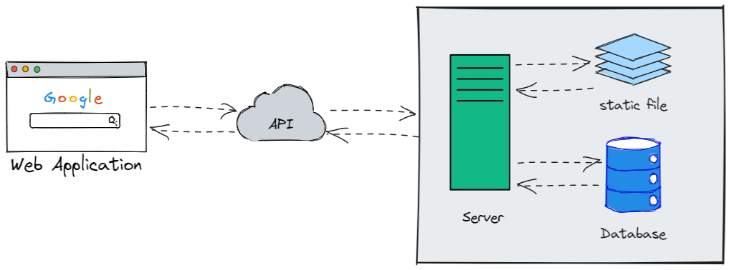

Gambar 2. Komunikasi antara web browser dan aplikasi web

## Web Service

*Web service* adalah kumpulan layanan dari *web* dengan menggunakan jaringan protokol HTTP untuk berkomunikasi yang dapat diakses dan digunakan oleh pengguna dengan berbagai macam bahasa pemrograman, arsitektur, dan sistem operasi yang berbeda, layanan *web service* ini dapat dibuat dalam bentuk format JSON, XML maupun teks. *Web service* merupakan teknologi yang dapat digunakan untuk melakukan integrasi sistem dan pengembangan aplikasi dengan berbasis *multiplatform*. *Web service* dikembangkan sebagai jembatan komunikasi untuk sistem-sistem yang berbeda satu dengan yang lainnya, sehingga aplikasi memiliki jaringan, standar protokol dengan cara berkomunikasi yang sama, yang ditetapkan oleh pengembang dari *web service*. Oleh karena itu dengan menggunakan *web service*, ketergantungan pada *website* konvensional akan dapat teratasi. Pada umumnya ada 2 jenis protokol komunikasi *web* standar yaitu SOAP dan REST, Namun saat ini protokol yang paling banyak digunakan dengan memiliki kinerja yang sangat baik dan optimal adalah *Representational State Transfer* (REST). REST yang dapat diterapkan pada *web service* yang saat ini dikenal dengan nama RESTful *web servcie*(Achsan & Susetyo, 2022).

## RESTful API

*Representational State Transfer* (REST) merupakan arsitektur perangkat lunak yang memberlakukan syarat mengenai cara API bekerja. REST pada awalnya dibuat sebagai panduan untuk mengelolah komunikasi pada jaringan kompleks seperti internet([Aws.amazon.com](https://aws.amazon.com/id/what-is/restful-api/)). Roy Fielding dari *University of California* merupakan pencipta dari REST. REST merupakan layanan *web* yang lebih sederhanan dibandignkan arsitektur jenis SOAP, REST yang menjadi pemisah antara klien dan *server* memungkinkan pengembang aplikasi yang independen baik dari sisi *platform*, bahasa maupun dari sisi skalabilitas(Prilsafira dkk., 2023).

*Application Programming Interface* (API) merupakan antarmuka yang memungkinkan aplikasi *backend* dapat berinteraksi dan membagikan data yang diambil melalui database. API sendiri terdiri dari elemen *function*, *protocols*, dan *tools* lainnya yang digunakan pengembang untuk membuat sebuah aplikasi. *Web* API berjalan pada semua jenis server baik itu Apache pada PHP, maupun Tomcat pada *Spring boot* dan lain sebagainya(Prilsafira dkk., 2023). RESTful API adalah antarmuka yang digunakan oleh dua sistem komputer untuk bertukar informasi secara aman melalui internet, dengan memiliki 6 prinsip yang harus diimplementasikan diantaranya (Restfulapi.net):

1. *Uniform Interface*: Menyederhanakan prinsip untuk meningkatkan visibilitas interaksi.
2. *Client Server:*Membantu komponen klient dan *server* berkembang secara mandiri untuk meningkatkan portabilitas antarmuka pengguna di beragai platform dan meningkatkan skalabilitas dengan menyederhanakan komponen *server****.***
3. *Stateless*: Status sesi dari aplikasi sepenuhnya disimpan pada klien dan *server* tidak pernah bergantung pada informasi dari permintaan sebelumnya dari kelien dalam artian setiap sesinya adalah independent.
4. *Cacheable*: Respon yang disyaratan harus secara implisit atau explisit melebeli dirinya sendiri sebagai dapat di-*cache* atau tidak dapat di-*cache*. *Caching* sendiri memliki kemampuan untuk menyimpan salinan data yang biasa diakses di beberapa tempat misal *email*, *username* dan *password*.
5. *Layered System*: Sistem berlapis *(Layered System)* memungkinkan mendesain arsitektur terdiri dari lapisan hierarki dengan batasan interaksi diantara mereka.

## Framework

*Framework* merupakan seperangkat *library* yang teroganisasi dalam bentuk arsitektur untuk memberikan kecepatan, ketepatan akurasi, kanyamanan dan juga konsistensi dalam pengembangan aplikasi(Sandhika Jaya dkk., 2017). Dalam (Sallaby & Kanedi, 2020) menjelaskan tentang *framework, Framework* merupakan kumpulan perintah atau instruksi-instruksi yang dipadukan dalam bentuk *class* dan *function-function* dengan memiliki fungsi masing-masing yang bertujuan untuk mempermudah pengembang dalam memanggil perintah tanpa harus menuliskan *code* program yang sama berulang-ulang serta dengan tujuan dapat menghamat waktu pengembangan.

### ReactJS

*ReactJs* adalah *opensource front-end library* yang dikembangkan oleh Facebook untuk memfasilitasi pengembang dalam membuat komponen UI yang lebih interaktif, *stateful* & *reusable*. *ReactJs* memiliki beberapa keunggulan dimana kerangka kerja ini memberikan kecepatan, *simplicity*, dan *scalability*. (Nursaid dkk., 2020). *ReactJs* merupakan salah satu *web framework* paling popular di dunia Node.js, dengan memiliki dokumentasi yang baik membuat para pengembang web mudah untuk mengembangkan produk *web* aplikasi ataupun RESTful API yang akan dikembangka. *ReactJs* juga dapat diggunakan untuk menangani pengembangan pada aplikasi *single page* & aplikasi *mobile* dan dapat digunakan untuk menjadi dasar untuk mengembangkan *web framwork* yang lebih kompleks. *ReactJs* merupakan *JavaScript framework* yang paling populer pada saat ini dengan memiliki kemanan yang kuat dan juga memiliki komunitas yang besar. *ReactJs* memungkinkan pengembang untuk membuat komponen *user interface* (UI) yang dapat digunakan kembali(Wali & Ahmad, 2018)­. Dalam perumpamaan MVC *(Model View Controller)* *ReactJs* dapat merepresentasikan pada bagian *View* saja dan ini merupakan bagian terbaik dalam penyederhanaan(Nursaid dkk., 2020).

### Spring dan Spring boot

*Spring* merupakan *framework* yang paling populer untuk bahasa pemrogramman *Java*. *Spring* juga membuat bahasa *Java* lebih cepat, lebih mudah, dan lebih aman untuk semua orang. Dengan berfokus pada kecepatan, kesederhanaan dan produktifitas (Spring.io). *Spring* adalah *framework* *opensource* yang dikembangkan oleh Rod Johnshon, pada tahun 1996 akhir *Sun* *Microsystem* menerbitkan spesifikasi *Java beans*. Spesifikasi ini menjelaskan aturan pengkodean *Java* yang memungkinkan objek menjadi komponen yang dapat digunakan kembali dalam aplikasi *Java* yang lebih kompleks(Pratama & Robbani, 2023). *Spring* memiliki banyak *sub framework* salah satunya adalah *Spring Boot*. *Sprinng Boot* menyediakan module-module siap pakai, yang dapat memudahkan untuk membangun sebuah aplikasi berbasis RESTful *web service* (Umbu Dagha, 2021).

## Basis data

### Database

*Database* atau basis data terbagi menjadi dua kata yakni basis dan data. Basis merupakan gudang atau tempat berkumpul dan data merupakan representasi fakta mengenai dunia atau sesuatu kejadian. Pengetahuan tentang fakta yang direkam dan mempunyai unsur makna yang implisit. Dengan kata lain basis data merupakan kumpulan kelompok data yang berketerkaitan dan terorganisasi dengan sedemikian rupa agar dapat digunakan secara cepat dan mudah, dengan tujuan agar sekumpulan data yang saling berhubungan akan tersimpan secara tersendiri tanpa adanya perulangan data yang tidak perlu(Dhika dkk., 2019). Berikut adalah beberapa definisi database atau basis data menurut para ahli yang dikutip oleh (Jayanti & Sumiari, 2018) diantaranya sebagai berikut:

1. Menurut McFadden, Hoffer, dan Presscot: “*An organized Collection of logicall related data*”.
2. Menurut Date, basis data dapat dianggap sebagai “Tempat untuk sekumpulan berkas data terkomputerisasi, dengan tujuan utama mememlihara informasi dan membuat informasi tersebut tersedia saat dibutuhkan”.
3. Menurut Chou, “Basis data sebagai sekumpulan informasi bermanfaat yang dioragnisasikan ke dalam tatacara yang khusus”.

Dalam (Yanto, 2016) menyebutkan beberapa komponen dalam sebuah sistem basis data diantaranya sebagai berikut:

1. Data: merupakan informasi yang terintegrasi dan disimpan dalam suatu struktur tertentu.
2. *Hardware*: merupakan perangkat keras komputer sebagai media penyimpanan data, dikarenakan pada umumnya basis data memerlukan suatu wadah untuk melakukan penyimpanan data.
3. Sistem Operasi: merupakan program yang mampu mengaktifkan dan mengorganisasikan sistem komputer, mengendalikan seluruh sumber daya didalam komputer, dan melakukan operasi dasar didalam komputer berupa *input*, proses dan *output*.
4. Basis Data: sebagai inti dari sistem basis data. Basis data mampu menyimpan data serta struktur sistem basis data baik untuk entitas maupun objek-objek secara terperinci.
5. *Database Management System*: merupakan perangkat lunak yang mampu melakukan pengelolaan basis data seperti Mysql, Sql Server, Oracel dan masih banyak lagi.
6. *User*: merupakan pengguna yang secara langsung dapat berinteraksi dengan data yang terlah tersimpan dan terkelola.
7. Aplikasi lainya: perogram yang dirancang untuk memberikan *interface* kepada pengguna atau *user* sehingga lebih mudah mengakses, melakukan operasi dan mengoragisasikan data di basis data.

### Database Management System (DBMS)

*Database Management System* (DBMS) pada awalnya didesain oleh Carles Bachman di perusahaan *Genaral Electric* pada awal tahun 1960, yang disebut sebagai Peyimpanan data Terintegrasi *(Integrated Data Store)*. DBMS merupakan perangkat lunak yang didesain untuk menangani pemeliharaan dan utilitas kumpulan data dalam jumlah yang besar. DBMS dapat menjadi alternatif penggunaan secara khusus untuk apliaksi. Sebagai contoh penyimpanan data dalam *field* dan menulis kode aplikasi spesifik untuk pengaturannya (Jayanti & Sumiari, 2018). Dalam (Yanto, 2016) Menjelaskan bahwa DBMS merupakan paket program *(software)* yang dibuat supaya memudahkan dan mengefisienkan operasi pemasukan, pengediatan, penghapusan dan pengambilan informasi terhadap *database*. *Software* yang tergolong kedalam DMBS antara lain, Mysql, Sql Server, Oracel dan masih banyak lagi.

### MySQL

MySQL merupakan *Relational Database Management System* (RDBMS) yang telah didistribusikan dengan gratis dibawah lisensi GPL *(General Public Licenses).* MySQL mulai dikembangkan pada tahun 1979 dengan *tool database* UNIREG yang dibuat Micheal Monty Widenius untuk perusahan TcX di swedia(Yanto, 2016). MySQL merupakan turunan salah satu konsep utama yang terdapat dalam database sejak dulu yaitu *Structured Query Language* (Dhika dkk., 2019). *Structured Query Language* atau SQL merupakan bahasa yang terstruktur untuk mengakses atau mengolah data pada *database* dan entitas -entitas yang ada pada database tersebut. SQL juga merupakan bahasa yang sudah standar digunakan dalam berbagai *database* sehingga pengembang mudah untuk menggunakanya walaupun berpindah dari satu *database* ke *database* lainnya(Pamungkas, 2018). MySQL merupakan *System management database* yang mendukung bahasa *query* yang bersifat *open source* atau gratis yang awalnya didistribusikan untuk Linux namun sekarang MySQL sudah bisa berjalan dibanyak *platform* dengan dilengkapi *soruce code*. Informasi yang tersimpan dalam bahasa *quey* terbagi atas dua bagian yaitu baris yang sering disebut *record* dan kolom yeng lebih dikenal dengan *field*(Yanto, 2016). Berikut keunggulan dari *System management database* MySQL daintaranya:

1. Kecepatan.
2. Kemudahan bagi pengguna dalam melakukan pengoprasiannya.
3. Bersifat *open source* atau gratis.
4. Mendukung bahasa *query*.
5. Pengguna mampu mengakses lebih dari satu dalam waktu yang bersamaan.
6. Pengguna dimungkinkan untuk mengakses data dari mana saja dengan memiliki fasilitas internet.
7. Mudah dipahami dikarenakan berisifat *open source* dengan dukungan komunitas yang banyak.

## Bahasa Pemrogramman

### Java

Saat ini *Java* merupakan salah satu bahasa pemrogramman yang sangat populer disebabkan dengan menggunakan bahasa ini kita bisa membuat aplikasi yang sangatlah luas cakupanya, mulai dari komputer hingga mobile phone. *Java* sendiri memiliki *tagline* “*Write Once, Run Anywhere”* yang bermakna program yang ditulis satu kali dan dapat berjalan pada banyak *platform*. Dengan demikian tidak mengherankan apabila aplikasi yang dibuat menggunakan *Java* bisa ditemukan di lingkungan komputer dan mobile phone tanpa ada perbedaan yang berarti (Jubilee, 2015). *Java* adalah bahasa pemrogramman yang *powerful* dan serbaguna untuk pengembagan perangkat lunak yang berjalan diperangkat seluler, kompuer *desktop* dan *server*. Bahasa pemrograman *Java* pertamakali dikembangkan oleh *Sun Microsystem* yang dimulai oleh James Gosling dan di *launching* pada tahun 1995. Saat ini *Sun Microsystem* telah diakuisisi oleh Oracel Corporation pada tahun 2010. Awalnya *Java* dipanggil dengan sebutan Oak, *Java* dirancang pada tahun 1991 untuk diggunakan dalam chip ternama pada peralatan elektronik yang ada di pasaran (Jubilee, 2017). Berikut adalah fitur-fitur yang disediakan pada bahasa pemrogramman Java:

1. Berorientasi *Object*: dalam *Java* semua direpresentasikan dalam sebuah *object*.
2. Platfrom Independen: *Java* di-*compile* ke dalam *bit code platform independen*.
3. Aman: Kita bisa membuat sistem yang bebas dari virus dengan fitur keamanan yang telah disediakan *Java*.
4. Sederhana: *Java* sendiri didesain oleh pengembangnya untuk mudah dipahami dan dipelajari.
5. Bersifat *Architectural-neutral*: *Java Compiler* membuat format file objek yang *architectrual-netural*, yang membuat kode yang *decompile* dapat dieksekusi pada berbagai prosesor yang memiliki sistem *runtime* dari *Java*.
6. *Robust* dan *powerful*: *Java* akan melakukan pengecekan awal saat waktu *compile* dan *runtime*.
7. *Portable*: Karena adanya fitur platform independen dan architectural-neutral yang membuat *Java* menjadi *portable*.
8. *Multithreaded*: Pengguna bisa membuat program yang dapat mengerjakan banyak tugas di waktu yang bersamaan secara bersamaan.
9. Terintepretasi: Kode dari *Java bite code* ditranslasi secara langsung pada instruksi mesin dan tidak disimpan.
10. Performa: *Java* memiliki performa yang tinggatanya tinggi dikarenakan menggunakan *compiler* secara langsung.
11. Terdistribusi: Desain dari java untuk lingkungan distribusi internet.
12. Dinamis: *Java* didesain untuk dapat beradaptasi dengan lingkungan pengembangan (Jubilee, 2015).

### JavaScript

*JavaScript*, pada mulanya dikenal sebagai *LiveScript*, yang dikembangkan oleh Brendan Eich di Netscape pada tahun 1995 yang menjadi bagian yang terhubung di dalam Netscape Navigator 2.0. *Javascript* merupakan bahasa skript yang membuat halama-halaman HTML menjadi dinamis. *Javascript* dapat dijalankan pada hampir semua platform. *Javascript* merupakan bahasa sisi-klien yang didesain untuk *browser* komputer pengguna, bukan pada *server*. Ia dibangun secara langsung ke dalam *browser*, Mozila Firefox, Google Chrome, Opera dan *browser* lain sebagainya (Sianipar, 2015).

Harus dipahami bahwa *JavaScript* bukalah *Java*. Keduanya merupakan bahasa yang sangat jauh berbeda. *Java* dikembangkan oleh *Sun Microsystems* sedangkan *JavaScript* sendiri dikembangkan oleh NetScape. Aplikasi yang dibangun pada bahasa pemrogramman *Java* bersifat paltform independen, sedangkan program *JavaScript* ditanam ke dalam halaman *web* dan harus dijalankan pada jendela *browser* pengguna. *Java* memiliki bahasa dengan aturan yang super ketat, sedangkan *JavaScipt* memiliki bahasa dengan aturan yang fleksible dan tidak terlalu ketat. *JavaScript* adalah bahasa skript populer yang dipakai untuk menciptakan halaman *web* yang dapat melakukan interaksi dengan penggunanya dan dapat merespon *event* yang terjadi pada sebuah halaman. *Javascript* merupakan penghubung yang akan menjahit dan menyatukan *page-page* halaman *web*. Pada era saat ini akan sangat susah menjumpai halaman web komersial yang tidak membangun website mereka tanpa membuat kode *JavaScript*. Dikarenakan *JavaScript* terkait dengan browser, *JavaScript* juga sangat terintegrasi dengan HTML. Ketika browser memuat sebuah halaman, *server* akan mengirim konten utuh dengan bentuk dokumen, termasuk HTML dan perintah-perintah dari *JavaScript*. Konten HTML kemudian dibaca dan diinterpretasi baris-demi-barisnya sampai *tag* pembuka *JavaScript* dibaca, pada saat itu interpreter *JavaScript* mengambil alih. Ketika *tag* penutup *JavaScript* diraih, pemrossesan HTML akan berlanjut (Sianipar, 2015).

### NodeJs

*NodeJs* merupakan *runtime environment* yang digunakan untuk pengembangan aplikasi berbasis web. *JavaScript* hanya bisa dijalankan pada *web browser* saja sedangkan NodeJs dapat dieksekusi sebagai aplikasi *server*. *NodeJs* dapat berjalan dari sisi server dikarenakan dukungan dari *V8 Engine* buatan Google dengan disediakan beberapa modul bawaan yang terintegrasi seperti module *filesystem, http,* dan yang lainnnya(Fajrin, 2017).

*Node Package Manager* (NPM) merupakan sebuah penyedia package repository *open source*, NPM memungkinkan pengguna *NodeJs* mempublikasikan hasil karyanya agar dapat digunakan oleh orang lain yang membutuhkan tanpa adanya proses *screening*(Haryana, 2019). NPM akan dibutuhkan untuk menginstal *dependency* pendukung dalam pengembangan aplikasi *NodeJs* berbasis *web*.

## Programming Tools

### Intelij IDEA

Intelij IDEA merupakan *Integrated Developent Environment* yang banyak digunakan para pengembang program *Java*. InteliJ IDEA merupakan hasil karya dari JetBrains yang pertama kali diluncurkan pada januari 2001 dengan diusung sebagai aplikasi pengembang program *Java* pertama dengan penavigasian dan prefektur kode program dengan tingkat lanjut. Dengan tujuan pembuatannya untuk dapat digunakan pengembang program atau aplikasi. InteliJ IDEA juga dapat diintegrasikan keberbagai platform diantaranya VCS, GIT, SVN dan lain sebagainya(Saputra & Stefani, 2023). Pada penelitian ini Intelij IDEA akan digunakan sebagai *teks editor* atau IDEA untuk pengembangan REST *Web Service* menggunakan *Spring Boot* dan menggunakan bahasa pemrogramman *Java*.

### VSCode

Salah satu *teks editor* yang ringan dan memiliki kemampuan yang handal dibuat oleh Microsoft yang dapat berjalan di berbagai sistem operasi yaitu *Visual Studio Code* atau yang lebih dikenal dengan VSCode. Teks editor yang di buat oleh Microsoft ini mendukung berbagai macam bahasa pemrogramman untuk dapat dijalankan diatas *teks editor* yang satu ini diantaranya *JavaScript*, *Typescript, NodeJs* serta banyak lagi bahasa pemrogramman lainnya.

VSCode menjadi sangat poluler dikarekan VSCode merupakan *teks editor* yang *open source* dengan memiliki banyak fitur yang bisa digunakan para pengembang atau *developer* diantaranya *Intellisense, Git Integration, Debuging* dan fitur extensi yang membuat kemampuan teks editor ini manjadi sangat *powerful* dan mempermudah dalam proses *development*. Fitur yang disebutkan diatas terus mengalami perbaikan dan penambahan fitur. VSCode sendri selalu melakukan pembaruan setiap bulan ini lah yang membuat VSCode berbeda dengan *teks editor* yang lainnya(Salama, 2021). Dalam penelititan ini VSCode akan diggunakan untuk pengembangan *front-end developement* dengan menggunakan *JavaScript*, HTML, *Tailwind* dan lain sebagainya.

### Postman

*Postman* adalah sebuah *software* *Testing REST Client* dengan berbasis web yang tersedia dalam bentuk ekstensi pada Google Chrome. Postman mempunyai tampilan *user interface* yang memudahkan dalam meggunakannya. Postman juga mempunyai fitur-fitur pendukung diantaranya *design, api test, build,* dan documentasi api(Fajrin, 2017).

## Software Development Life Cycle (SDLC)

*Software Development Life Cycle* (SDLC) adalah proses pengembangan suatu sistem perangkat lunak dengan menggunakan model-model dan metodologi yang digunakan untuk mengembangkan sistem perangkat lunak. SDLC juga bisa berupa pola yang diggunakan untuk mengembangkan sistem perangkat lunak, yang terdiri dari beberapa tahap diantaranya: *planning* (perencannan), *analysis* (penganalisisan), *design* (pendesainan), *implementation* (pengimplementasian), *testing* (pengujicobaan) dan yang terakhir adalah *maintenance* (pengelolaan/perawatan). Didalam proses rekayasa perangkat lunak, konsep SDLC dapat menjadi dasar dari berbagai jenis pengembangan metodologi perangkat lunak. Metodologi ini dapat membentuk sebuah kerangka kerja untuk proses perancanaan dan pengendalian pembuat sebuah sistem informasi. SDLC sendiri memiliki beberapa model yang dapat digunakan diantaranya model *Waterfall*, model *Prototype*, model *Rapid Application Development* (RAD) dan lain sebagainya(Findawati, 2018).

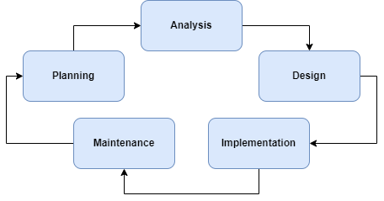

Gambar 2. Model siklus pengembangan sistem

## Unifide Model Language (UML)

*Unifide Model Language* (UML) adalah bentuk pemodelan sistem perangkat lunak standar berbais komponen dan berorientasi objek. Penggunaan UML sendiri diharapkan mampu memberikan penjelasan secara visual pada model sistem perangkat lunak. Tidak hanya untuk memberikan sebuah bantuk gambar visual, UML juga mampu membantu menyelesaikan permasalahan dalam pengembangan perangkat lunak yang berkualitas tinggi dalam jangka waktu yang masuk akal. UML sangatlah berperan penting pada saat dimana klien memiliki beberapa persyaratan tinggi yang dapat berupa desain, pemeliharaan, pengelolaan dan pengembangan terhadap perangkat lunak dengan mencakup pemangkasan siklus pengembangan perangkat lunak, peningkatan kualitas perangkat, dan perluindungan pengembangan perangkat(Nursaid dkk., 2020).

## Penelitian Relevan

Pada proses melakukan penelitian ilmiah dibutuhkan adanya satu kajian pustaka. Proses menkaji kajian pustaka dianggap memiliki peran yang penting karena diangap sebagai landasan dalam penyusunana laporan penelitian yang berfungsi sebagai pencegahan teradap adaanya duplikasi atau kesamaan dari sebuah penelitian(Ridwan dkk., 2021). Berikut ini merupakan beberapa penelitian yang dilakukan oleh peneliti terdahulu yang dapat dijadikan sebagai landasan atau gambaran untuk penelitian yang sekarang sedang dilakukan.

1. Sistem Informasi Lembaga Pengkajian Studi Islam (LPSI) Universitas Islam Indragiri Tembilahan Berbasis Web, penelitian ini dilakukan oleh (Hernata & Samsudin, 2017) yang merupakan mahasiswa Program Studi Sistem Informasi, Fakultas Teknik dan Ilmu Komputer, Universitas Islam Indragiri (UNISI) Riau. Sistem rancangan yang di buat ini dapat memberi kemudahan dalam mengelolah data LPSI dan layak di implementasikan.
2. Sistem Informasi Jadwal Kegiatan Majelis Ilmu pada Kajian Linggau Mengaji Berbasis Web Mobile, penelitian ini dilakukan oleh (Karman & Rahmanto, 2020) yang merupakan mahasiswa Program Studi Sistem Informasi, Universitas Bina Insan, Lubuklinggau. Sistem rancangan yang dibuat ini dapat membantu dalam penyebaran infrormasi jadwal kajian linggau mengaji khususnya dikawasan kota lubuklinggau dan sekitarnya.
3. Perancangan Sistem Informasi Daftar Kajian Islam di Bandarlampung Berbasis Web, penelitian ini dilakukan oleh (Firdhayanti dkk., 2023) yang merupakan mahasiswa Jurusan Sistem Informasi, Institu Informatika dan Bisnis Darmajaya, Lampung. Sistem rancangan ini mampu mepermudah akses dan pengelolaan informasi mengenai kajian-kajian Islam di Bandarlampung dan juga dapat mempermuda mencari dan memperoleh informasi yang bermanfaat bagi pengembangan diri dan pemahaman agama.

Berdasarkan dari ketiga hasil penelitian tersebut, perbedaan yang akan dilakukan oleh penulis dengan judul “Perancangan Sistem Informasi Layanan Lembaga Pengkajian dan Penerapan Al-Islam Kemuhammadiyahan Universitas Muhammadiyah Kendari Berbasis Web” ialah sebagai berikut.

1. Penelitian pertama oleh (Hernata & Samsudin, 2017) terdapat perbedaan yaitu pada halaman laporan pembayaran dan galeri, sistem yang akan penulis buat tidak mengandung halaman galeri dan laporan pembayaran.
2. Penelitian kedua yang dilakukan oleh (Karman & Rahmanto, 2020) juga memiliki halaman gallery sedangkan pada sistem yang akan dibuat penulis tidak memiliki halaman gallery.
3. Penelitian ketiga yang dilakukan oleh (Firdhayanti dkk., 2023) dibuat menggunakan PHP dan MySQL dan juga hanya menampilkan halaman yang berhubungan tentang informasi kajian saja, sedangkan pada sistem yang akan dibuat penulis akan dibuat menggunakan *ReactJS* yang akan menghandel UI dari halaman sistem dan *Spring Boot* sebagai *web service* dari sistem. Juga halaman yang akan ditampilkan bukan hanya halaman kajian saja melainkan lebih dari itu.

# METODOLOGI PENELITIAN

## Jenis Penelitian

Penelitian ini akan menggunakan metode *waterfall* untuk pengembangan sistem. Metode *waterfall* sendiri merupakan salah satu model dari *Software* *Development Life Cycle* (SDLC) dengan melakukan pendekatan klasik dalam pengembangan perangkat lunak yang menggambarkan metode pegembangan linier dan berurutan(Findawati, 2018). Adapun tahap tahap dari model *waterfall* yang diggunakan dalam perancangan sistem infromasi ini dapat dilihat pada Gambar 3.1 dibawah ini.

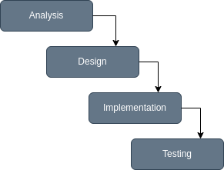

Gambar 3. Model waterfall (Findawati, 2018)

## Prosedur Penelitian

Untuk memudahkan peneliti dan meningkatkan pemahaman tentang kebutuhan dalam melakukan penelitan sesuai dengan Gambar 3.1 model *waterfall*, maka prosedur dari perancangan sistem ini adalah sebagai berikut:

### Analisis *(Analaysis)*

*Analiysis* merupakan tahapan pengumpulan kebutuhan sistem secara lengkap yang kemudian dianalisis lalu didefinisikan kebutuhan yang harus dipenuhih oleh sistem yang akan di rancang(Findawati, 2018). Pada tahap ini penulis melakukan proses pengumpulan data yang dibutuhkan dengan cara melakukan observasi, wawancara, dokumentasi dan studi pustaka terkait dengan sistem yang akan dirancang.

#### Analisis sistem berjalan

Sistem yang berjalan pada lembaga LPPAIK saat ini masih bersifat manual baik itu kegiatan BTQ maupun kajian untuk mahasiswa, sehingga proses dari pelaksanaan kegiatan mulai dari penyimpanan informasi sampai dengan capaian pembelajaran maupun pengabsean kehadiran yang berbentuk laporan masih disimpan dalam bentuk kertas.

Analisis sistem yang sedang berjalan dilakukan dengan tujuan untuk mengetahui proses kerja yang sedang berjalan dan juga untuk mengevaluasi serta memberikan gambaran rencana pemecahan masalah yang dihadapi. Berikut adalah prosedur yang sedang berjalan pada LPPAIK adalah sebagai berikut:

1. Modul BTQ
2. Mahasiswa datang langsung ke ruangan BTQ.
3. Mahasiswa melakukan kegiatan belajar Al-Qur’an dengan tutor sebaya.
4. Tutor sebaya memberikan penilain pada buku kontrol BTQ.
5. Proses pembelajaran dilakukan secara terus menerus sampai dengan mahasiswa paham bagaimana cara membaca Al-Qur’an dengan baik dan benar.
6. Jika bacaan mahasiswa sudah dirasa mampu atau cukup, Sertifikat kelulusan BTQ akan diberikan setelahnya (pada saat kelulusan).
7. Kajian Mahasiswa
8. Mahasiswa datang langsung ke tempat kajian.
9. Mahasiswa mengikuti kajian.
10. Mahasiswa melakukan absen.
11. Program studi mendapatkan absen setiap kelas.

Evaluasi sistem dimaksudkan untuk menemukan kelemahan dari sistem yang akan dirancang. Berdasarkan uraian mengenai analisis sistem berjalan pada LPPAIK, maka dapat ditemukan beberapa kekurangan atau kelemahan yang diantaranya:

Tabel 3. Evaluasi sistem

|  |  |  |
| --- | --- | --- |
| No | Kelemahan | Solusi |
| 1. | Disebabkan kegitan belajar Al-Qur’an yang berulang dilakukan ini, sehingga mahasiswa diwajibkan membawa buku kontrol setiap melakukan kegiatan belajar Al-Qur’an. | Menggunakan sistem informasi yang didalamnya mampu menyimpan dan menambahkan infromasi data/history pembelajaran BTQ. |
| 2. | Sertifikat kelulusan yang diberikan hanya sekali dalam bentuk kertas, jika terjadi hal hal yang tidak diinginkan seperti kehujanan, hilang dan lain sebagainya maka hal ini bisa menjadi masalah besar. | Menggunakan sistem informasi yang dapat memberikan sertifikat digital yang bisa diprint kapan saja dan dimana saja, ketika dibutuhkan. |
| 3. | Terkadang informasi pembelajaran ini tidak hanya dibutuhkan oleh mahasiswa saja melainkan pihak lain yang berkepentingan mengetahuinya. | Menggunkan sistem informasi yang dapat diakses oleh orang yang berkepentingan dan bukan hanya mahasiswa yang bersangkutan saja. |
| 4. | Terkadang sulit dan membutuhkan waktu untuk mencari nama mahasiswa yang bersangkutan jika nama tersebut tersimpan didalam absen | Menggunakan sistem informasi yang mampu melakukan pencarian dengan cepat. |

#### Analisis sistem ajuan

Berdasarkan alalisa sistem yang diusulkan maka diketahui sistem yang lama masih bersifat manual dan memiliki beberpa tahap yang bisa dimaksimalkan lagi dengan menggunakan sistem informasi, sehingga diangap kurang mampu untuk memenuhi kebutuhan dalam pengelolahan data kegiatan maupun hasil dari laporan kegiatan yang diselengarakan. Setelah kebutuhan sistem diketahui maka langkah selanjutnya adalah merancang sistem informasi layanan LPPAIK yang bertujuan untuk memenuhi kebutuhan dari lembaga dalam melakukan pengelolaan kegiatan secara efektif dan efisien.

Dalam hal ini prosedur yang dibuat tidak mengalami banyak perubahan dari sistem yang sedang berjalan, hanya saja berbeda dalam hal penyimpanan informasi yang berupa laporan hasil kegiatan dengan memaksimalkan sistem informasi komputerisasi dan teknologi internet yang diharapkan dapat mengefektifkan pengelolaan kegiatan yang diselengarakan lembaga.

Berikut adalah prosedur sistem informasi layanan pada LPPAIK yang diusulkan diantarnaya:

1. Module BTQ
2. Mahasiswa login ke sistem.
3. Mengikuti pembelajaran seperti bagaimana mestinya.
4. Tutor sebaya memberi penilaian terhadap capaian bacaan Al-Qur’an mahasiswa.
5. Mahasiswa mendapatkan laporan hasil pembelajaran yang dilakukan.
6. Mahasiswa mendapatkan sertifikat digital (.pdf) file dari LPPAIK (jika dinyatakan sudah cukup mampu membaca Al-Qur’an pada saat kelulusan/ sarjana).
7. Kajian Mahasiswa
8. Mahasiswa login ke sistem.
9. Mahasiswa membaca kegiatan yang diselengarakan lembaga LPPAIK.
10. Mahasiswa mengikuti kegiatan (mandatory atau opsional) tergantung spesifikasi kegiatan yang telah dibuat oleh admin.
11. Mahasiswa mendapatkan laporan hasil kegiatan yang telah ia ikuti.
12. Mahasiswa mendapatkan laporan digital (.pdf) dari lembaga yang nantinya diggunakan untuk menawar matakuliah selanjutnya.

#### Kebutuhan data

Data yang dibutuhkan dalam merancang sistem informasi layanan LPPAIK berbasis web diantaranya ialah sebagai berikut:

1. Data seluruh tutor sebaya.
2. Data kegiatan pada LPPAIK.
3. Data jurusan yang berada di UMK.

### Desain *(Design)*

Pada tahap *design*/desain ini pengembang akan menghasilkan suatu sistem secara keseluruhan dan menentukan alur dari perangkat lunak sampai dengan algoritma secara mendetail(Findawati, 2018). Tahap desain sistem infromasi LPPAIK ini menggunakan bahasa pemodelan *Unified Modeling Language* (UML) diantranya *use case diagram*, *activity diagram, ERD* dan *mockup UI*.

#### Use case diagram

*Use case* diagram merupakan teknik untuk membuat persyaratan fungsional pada sebuah sistem dengan mereperesentasikan sebuah interaksi antara aktor pada suatu sistem, yang dapat mengambarkan fungsional yang diharapkan dari sebuah sistem. Use case diagram lebih terfokus kepada “apa” yang dilakukan oleh sistem, dan bukan “bagaimana”(Findawati, 2018). Pada diagram use case ini akan menampilkan fungsional para aktor pada sistem infromasi LPPAIK diantaranya sebagai berikut:

1. Use case diagram mahasiswa

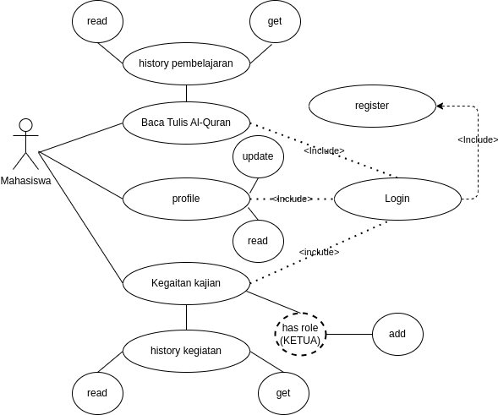

Gambar 3. Usecase diagram mahasiswa

1. Use case diagram admin

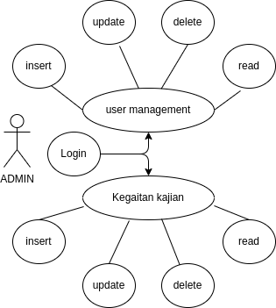

Gambar 3. Use case diagram admin

1. Use case tutor sebaya

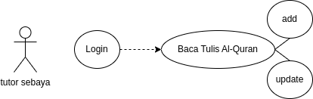

Gambar 3. Use case tutor sebaya

#### Activity diagram

Activity diagram atau diagram aktifitas adalah *state* diagram khusus, yang dimana sebahagian besar *state* merupakan *action* perilaku dan sebagai merupakan besar transisi yang di-*trigger* oleh selesainya *state* sebelumnya *(internal processing)*. Activity diagram juga digunakan untuk manggambarkan langkah-langkah atau aktivitas pada suatu sistem dengan memiliki kemampuan mengambarkan berbagai alir aktivitas dalam sistem yang sedang dirancang, bagaimana tiap-tiap alir berawal, kondisi yang mungkin terjadi, dan juga bagaimana mereka mengakhiri aktivitas(Findawati, 2018). Pada *activity* diagram ini akan mengambarkan setiap *action* pada *state* para aktor di sistem informasi LPPAIK diantaranya sebagai berikut:

1. Activity diagram login user

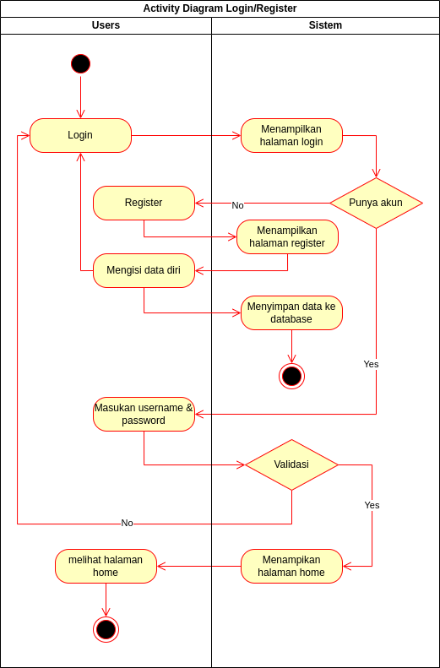

Gambar 3. Activity diagram login/register users

1. Activity diagram kegiatan kajian

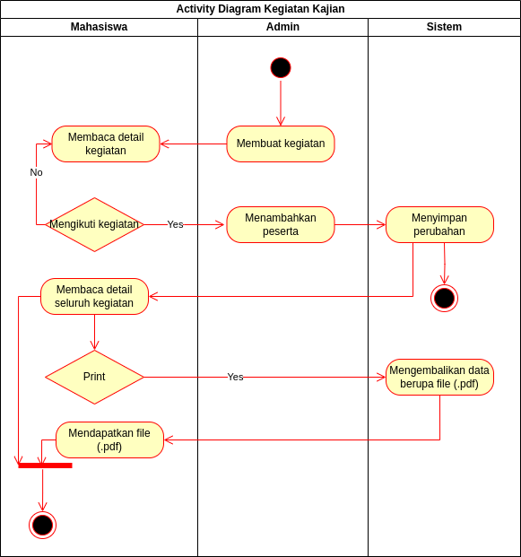

Gambar 3. Activity diagram kegiatan kajian

1. Activity diagram module BTQ

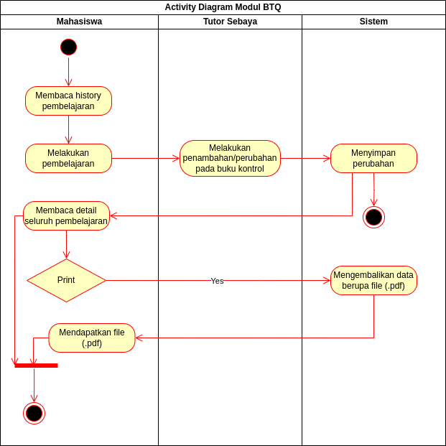

Gambar 3. Activity diagram module BTQ

#### Desain database

Perancangan *database* adalah kegiatan menentukan isi data yang dibutuhkan untuk mendukung perancangan sistem. Model rancangan database yang dibangun adalah model *relationship* dimana seluruh tabel data yang digunakan diantaranya sebagai berikut:

Tabel 3. Tabel users

|  |  |  |
| --- | --- | --- |
| **Nama Field** | **Tipe Data** | **Keterangan** |
| id | VARCHAR(11) | PRIMARY KEY |
| name | VARCHAR(100) |  |
| password | VARCHAR(100) |  |
| email | VARCHAR(100) |  |
| role | Enum(‘Tutor’,’Admin’,’Mahasiswa’,’Ketua) |  |
| avatar | VARCHAR(255) |  |
| jurusan | VARCHAR(11) | FOREIGN KEY |
| createdAt | DATETIME |  |
| updatedAt | DATETIME |  |

Tabel 3. Tabel kegaitan

|  |  |  |
| --- | --- | --- |
| **Nama Field** | **Tipe Data** | **Keterangan** |
| id | VARCHAR(11) | PRIMARY KEY |
| name | VARCHAR(100) |  |
| time | VARCHAR(100) |  |
| location | VARCHAR(100) |  |
| description | TEXT |  |
| image | VARCHAR(255) |  |
| link | VARCHAR(255) |  |
| createdAt | DATETIME |  |
| updatedAt | DATETIME |  |

Tabel 3. Tabel kajian_users

|  |  |  |
| --- | --- | --- |
| **Nama Field** | **Tipe Data** | **Keterangan** |
| id | VARCHAR(11) | FEREIGN KEY |
| user_detail_id | VARHCAR(11) | FOREIGN KEY |

Tabel 3. Table jurusan

|  |  |  |
| --- | --- | --- |
| **Nama Field** | **Tipe Data** | **Keterangan** |
| id | VARCHAR(11) | PRIMARY KEY |
| name | VARHCAR(255) |  |

Tabel 3. Tabel buku_c_btq

|  |  |  |
| --- | --- | --- |
| **Nama Field** | **Tipe Data** | **Keterangan** |
| id | VARCHAR(11) | PRIMARY KEY |
| status | BOOLEAN |  |

Tabel 3. Tabel btq_detail

|  |  |  |
| --- | --- | --- |
| **Nama Field** | **Tipe Data** | **Keterangan** |
| id | VARCHAR(11) | PRIMARY KEY |
| day | DATE |  |
| activity | VARCHAR(100) |  |
| tutor | VARCHAR(11) | FOREIGN KEY |
| createdAt | DATETIME |  |
| updatedAt | DATETIME |  |

Entity Relational Diagram (ERD) merupakan suatu diagram dalam bentuk gambar atau simbol yang mengindentifikasi tipe dari entitas pada suatu sistem yang disampaikan dalam bentuk data dengan atributnya, dengan menjelaskan hubungan atau relasi diantara entitas(Findawati, 2018). Perancangan database ini menggunakan ERD, dalam perancangannya hal ini melihat dari table database yang dibuat diatas mengenai data tabel berdasarkan fungsi yang diberikan. Berikut adalah gambaran ERD dari database sistem informasi layanan LPPAIK.

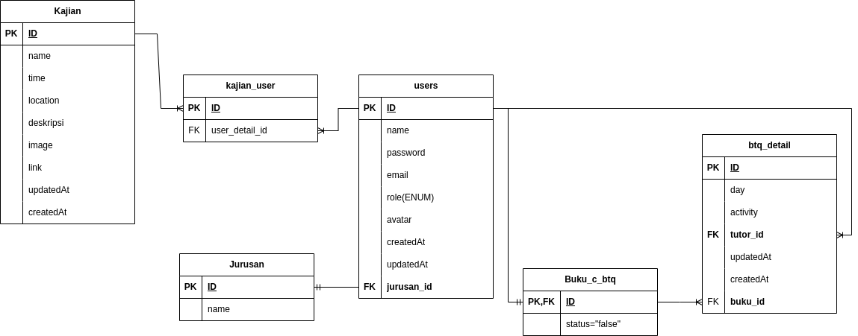

Gambar 3. ERD sistem infromasi layanan LPPAIK

#### Mockup UI

User interface (UI) atau antarmuka pengguna merupkan satu hal yang dapat menggambarkan tampilan dari mesin atau komputer yang berintraksi langsung dengan penguna. Tujuan sebuah *interface* dibuat ialah mengkomunikasikan fitur-fitur *system* yang tersedia agar user mengerti dan dapat menggunakan *website* tersebut. Desain dan penyusunan tampilan antarmuka perlu diperhatikan untuk menghasilkan tampilan yang bagus. Berikut ini adalah tampilan penjelasan sistem informasi layanan LPPAIK.

­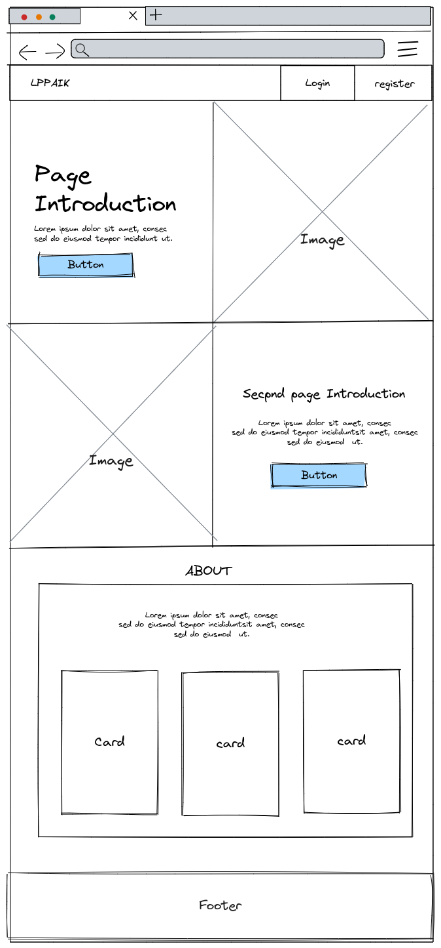

Gambar 3. Mock UI landing page

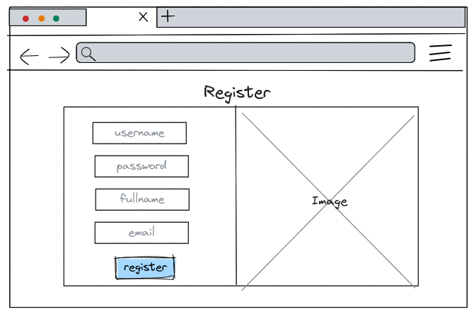

Gambar 3. Mock UI register

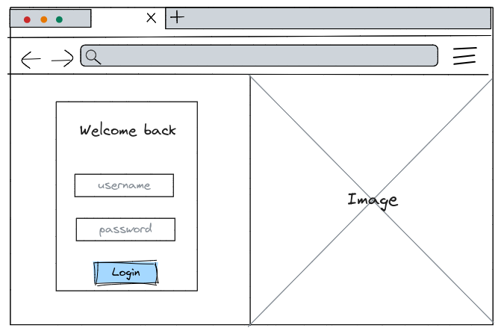

Gambar 3. Mock UI login

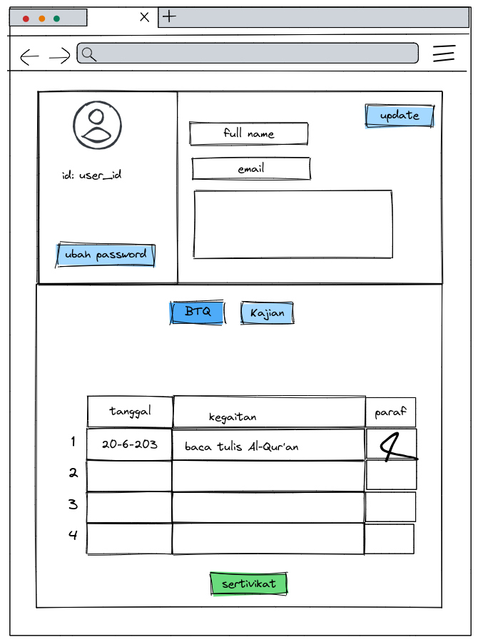

Gambar 3. Mock UI user detail

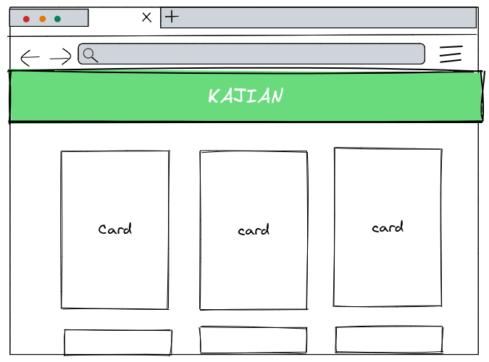

Gambar 3. Mock UI Kajian

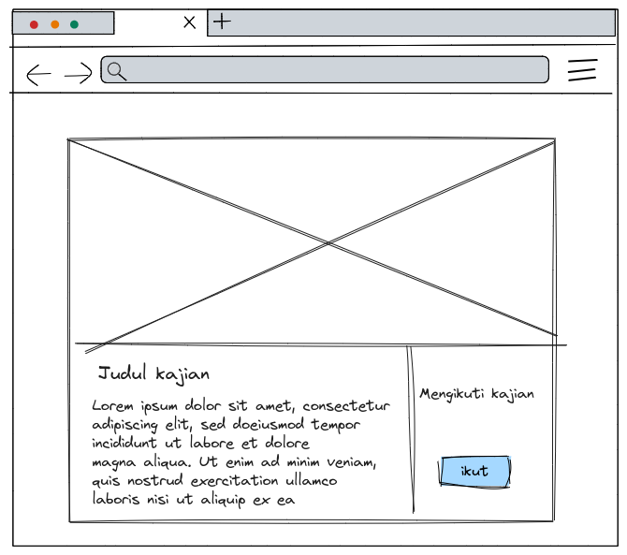

Gambar 3. Mock UI detail kajian

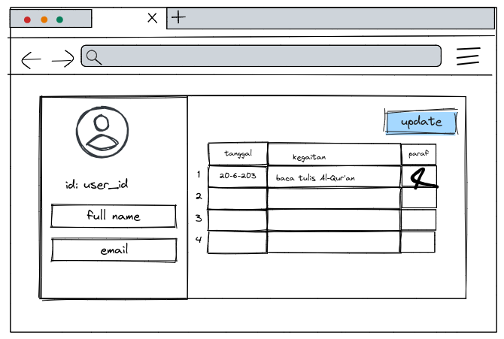

Gambar 3. Mock UI totur sebaya btq

### Penulisan Kode (Implementation)

Proses implementasi merupakan tahap dimana seluruh desain ditransformasikan dalam bentuk kode-kode program. Kode program yang dihasilkan masih berupa bagian-bagian yang kemudian akan disatukan menjadi suatu sistem yang lengkap(Findawati, 2018). Peneliti melakukan penyesuaian dengan desain dari produk yang akan dirancangkan, selanjutnya dilakukan ke tahap development. Framwork yang diggunakan untuk membangun sistem informasi layanan LPPAIK ini menggunakan Spring Boot dan ReactJs untuk memudahkan dalam melakukan proses pemrograman dan implementasi desain produk. Berikut kode sederhana dari Java untuk menampilkan text pada console:

public class Main {

public static void main (String[] args ){

System.out.println(“Sistem Informasi Layanan LPPAIK”);

}

}

### Pengujian *(Testing)*

Proses melakukan pengujian pada penelitian ini adalah menggunakan metode pengujian langsung yaitu dengan menggunakan pengujian *Black Box*. *Black Box d*igunakan untuk menguji fungsionalitas khusus dari perangkat lunak yang dirancang. kevalidad perangkat lunak yang diuji dapat dilihat berdasarkan keluaran yang dihasilkan dari data atau kondisi masukan yang diberikan untuk fungsi yang ada tanpa melihat bagaimana proses untuk mendapatkan keluaran tersebut. Berdasarkan keluaran yang dihasilkan, kemampuan program dalam memenuhi kebutuhan pemakai dapat diukur sekaligus dapat diketahui kesalahan-kesalahannya.

Berikut merupakan kisi-kisi ujian *black box* dalam pengujian sistem berdasarkan perananaanya yang ditampilkan bada table 3.10 Kisi-kisi uji black box testing dibawah ini:

Tabel 3. Kisi kisi uji black box testing

|  |  |  |  |
| --- | --- | --- | --- |
| **Aktivitas Pengujian** | **Relalisi yang diharapkan** | **Hasil Pengujian** | **Kesimpulan** |
| Masuk ke halaman login | Masukan *username* dan password |  |  |
| Masuk ke halaman register | Masukan data diri |  |  |
| Admin *klik* pada navigasi bar kajian | Menampilkan halaman kegiatan kajian/BTQ |  |  |
| Mahasiswa *klik* pada navigasi bar kegiatan | Menampilkan halaman kegiatan kajian/BTQ |  |  |
| Tutor sebaya *klik* pada navigasi bar kegiatan | Menampilkan halaman kegiatan kajian/BTQ |  |  |
| Mahasiswa *klik* pada avatar untuk melihat detail data diri | Menampilkan halaman detail mahasiswa/user |  |  |

## Tempat dan Waktu Penelitian

Penelitian ini dilaksanakan di Lembaga Pengkajian dan Penerapan Al-Islam & Kemuhammadiyahan Universitas Muhammadiyah Kendari pada bulan April 2023 sampai dengan Juni 2023.

## Alat dan Bahan Penelitian

Penelitian ini membutuhkan beberapa *hardware* (perangkat keras) dan *software* (perangkat lunak). Peralatan *hardware* maupun *software* dipilih disesuaikan dengan kebutuhan sebagai berikut:

#### Alat penelitian

1. Hardware (Perangkat Keras):

|  |  |  |  |
| --- | --- | --- | --- |
| Laptop HP | Operating System | : | Linux Mint 21.1 Cinnamon |
| Cinnamon Version | : | 5.6.8 |
| Linux Karnel | : | 5.15.0-73-generic |
| Processor | : | Intel © Celeron © CPU N3060 @ 1.60GHz x 2 |
| Memory | : | 3.7 GiB |
|  |  |  |  |
| Vivo 1606 | Android Version | : | 6.0.1 |
| Processor | : | 1.4GHz Snapdragon 425 Quad-Core |
| RAM | : | 2 GB |

­­­­­

1. Software (Perangkat Lunak)

|  |  |  |
| --- | --- | --- |
| InteliJ IDEA | : | Text editor untuk menulis code Spring Boot |
| VSCode | : | Text editor untuk menulis code ReactJs |
| DBaver | : | Software pengelolah database |
| Postman | : | Software API testing |
| Git | : | VCS (Version Control System) |
| Google Chrome | : | Web browser untuk menampilkan hasil UI |

#### Bahan Penelitian

Bahaan yang digunakan dalam penelitian ini adalah sebagai berikut:

1. Observasi

Penulis melakukan pengamatan secara langsung ke lapangan dengan mengamati proses pelaksanaan kegiatan yang dilakukan Lembaga Pengkajian dan Penerapan Al-Islam & Kemuhammadiyahan Universitas Muhammadiyah Kendari.

1. Dokumentasi

Dokumentasi merupakan tahapan untuk mengumpulkan data dengan menggunakan sumber-sumber tertulis seperti mengenai data dari tutor sebaya dan stackholder yang berkepentingan di Lembaga Pengkajian dan Penerapan Al-Islam & Kemuhammadiyahan Universitas Muhammadiyah Kendari.

1. Studi Literatur

Studi literatur dalam penelitian ini yaitu mengumpulkan data dari jurnal buku dan skripsi yang relevan yang menunjang penelitian membangun sebuah sistem infromasi lebih baik kedepannya.

# DAFTAR PUSTAKA

Achsan, S. A., & Susetyo, Y. A. (2022). Restful Web Service Implementation Using Spring Framework in Room Assets Management System. *Jurnal Teknik Informatika (JUTIF)*, *3*(2), 395–303. https://doi.org/10.20884/1.jutif.2022.3.2.213

Anggraeni, E. Y. (2017). Pengantar sistem informasi. Penerbit Andi.

Aws.amazon.com. (2023, 25 Mei) What is API RESTful Diakses pada 1 Juni 2023, dari https://aws.amazon.com/id/what-is/restful-api/

Darwis, A., & Mahmud, H. (2017). Sistem Informasi Manajemen Pada Lembaga Pendidikan Islam. *Kelola: Journal of Islamic Education Management*, *2*(1), 64–77. https://doi.org/10.24256/kelola.v2i1.444

Dhika, H., Isnain, N., & Tofan, M. (2019). Manajemen Villa Menggunakan Java Netbeans Dan Mysql. *IKRA-ITH INFORMATIKA : Jurnal Komputer dan Informatika*, *3*(2), 104–110. https://journals.upi-yai.ac.id/index.php/ikraith-informatika/article/view/324

Enterprise, J. (2015). Mengenal java dan database dengan netbeans. Elex Media Komputindo.

Enterprise, J. (2017). Java Komplet. Elex Media Komputindo.

Fajrin, R. (2017). Rachmat Fajrin. *Jurnal Komputer Terapan*, *3*(1), 33–40. http://jurnal.pcr.ac.id

Fariyanto, F., Suaidah, S., & Ulum, F. (2021). Perancangan Aplikasi Pemilihan Kepala Desa Dengan Metode UX Design Thinking. *Jurnal Teknologi dan Sistem Informasi*, *2*(2), 52–60. http://jim.teknokrat.ac.id/index.php/sisteminformasi/article/view/853/351

Findawati, Y. (2018). Buku Ajar Rekayasa Perangkat Lunak. In *Buku Ajar Rekayasa Perangkat Lunak*. https://doi.org/10.21070/2018/978-602-5914-09-6

Firdhayanti, A., Saleh, S., Nurlistiani, R., Zainal, J., Pagar, A., Bandar, A., & Indonesia, L. (2023). *Perancangan Sistem Informasi Daftar Kajian Islam Di Bandarlampung Berbasis Web*. *17*(x), 89–100.

Gunawan, I., Akbar, T., & Anwar, K. (2019). Prototipe Sistem Monitoring Tegangan Panel Surya (Solar Cell) Pada Lampu Penerang Jalan Berbasis Web Aplikasi. Infotek J Inform dan Teknol, 2(2), 70-8.

HARYANA, P. P. (2019). Pengembangan Framework Asesmen Dampak Perambatan Vulnerability Pada Node Package Manager (NPM) (Doctoral dissertation, Universitas Gadjah Mada).

Hernata, Y., & Samsudin, S. (2017). SISTEM INFORMASI LEMBAGA PENGKAJIAN STUDI ISLAM (LPSI) UNIVERSITAS ISLAM INDRAGIRI TEMBILAHAN BERBASIS WEB. Sistemasi: Jurnal Sistem Informasi, 6(2), 1-8

Hutahaean, J. (2015). Konsep sistem informasi. Deepublish.

Isa, I. G. T., & Hartawan, G. P. (2017). Perancangan Aplikasi Koperasi Simpan Pinjam Berbasis Web (Studi. *Jurnal Ilmiah Ilmu Ekonomi*, *5*(10), 139–151.

Jayanti, N. K. D. A., & Sumiari, N. K. (2018). Teori basis data. Penerbit Andi.

Karman, J., & Rahmanto, D. (2020). Sistem Informasi Jadwal Kegiatan Majelis Ilmu Pada Kajian Linggau Mengaji Berbasis Web Mobile. *JUSIM (Jurnal Sistem Informasi Musirawas)*, *5*(01), 55–68. https://doi.org/10.32767/jusim.v5i01.837

Komalasari, R. (2020). Manfaat Teknologi Informasi Dan Komunikasi Di Masa Pandemi Covid 19. *Tematik*, *7*(1), 38–50. https://doi.org/10.38204/tematik.v7i1.369

Lubis, A. (2016). Basis data dasar. Deepublish.

Maharani, D., Helmiah, F., & Rahmadani, N. (2021). Penyuluhan Manfaat Menggunakan Internet dan Website Pada Masa Pandemi Covid-19. *Abdiformatika: Jurnal Pengabdian Masyarakat Informatika*, *1*(1), 1–7. https://doi.org/10.25008/abdiformatika.v1i1.130

Nursaid, F. F., Hendra Brata, A., & Kharisma, A. P. (2020). Pengembangan Sistem Informasi Pengelolaan Persediaan Barang Dengan ReactJS Dan React Native Menggunakan Prototype (Studi Kasus : Toko Uda Fajri). *J-Ptiik.Ub.Ac.Id*, *4*(1), 46–55. http://j-ptiik.ub.ac.id

Pamungkas, R. (2018). Optimalisasi Query Dalam Basis Data My Sql Menggunakan Index. *RESEARCH : Computer, Information System & Technology Management*, *1*(1), 27. https://doi.org/10.25273/research.v1i1.2453

Pratama, D. R., & Robbani, R. (2023). *Pengembagan REST API SIABANG (Sistem Administrasi Pembangunan) Menggunakan Java*. *4*(1), 133–142.

Prilsafira, T., Kunang, Y. N., Putra, M. H., Informasi, S., Darma, U. B., Komputer, I., Darma, U. B., & Academy, B. (2023). *REST API Backend Aplikasi E-Commerce Secondhand Menggunakan Framework Spring Boot*.

Putri Primawanti, E., & Ali, H. (2022). Pengaruh Teknologi Informasi, Sistem Informasi Berbasis Web Dan Knowledge Management Terhadap Kinerja Karyawan (Literature Review Executive Support Sistem (Ess) for Business). *Jurnal Ekonomi Manajemen Sistem Informasi*, *3*(3), 267–285. https://doi.org/10.31933/jemsi.v3i3.818

Prehanto, D. R., Kom, S., & Kom, M. (2020). Buku Ajar Konsep Sistem Informasi. Scopindo Media Pustaka.

Restfulapi.net. (2022, 7 April) What is REST. Diakses pada 1 Juni 2023, dari https://restfulapi.net.

Rianto, D. A., Assegaf, S., & Fernando, E. (2017). Perancangan Aplikasi Sistem Informasi Geografis (Sig) Lokasi Minimarket Di Kota Jambi Berbasis Android. *Jurnal Ilmiah Media SISFO*, *9*(2), 295–304.

Ridwan, M., Ulum, B., Muhammad, F., Indragiri, I., & Sulthan Thaha Saifuddin Jambi, U. (2021). Pentingnya Penerapan Literature Review pada Penelitian Ilmiah (The Importance Of Application Of Literature Review In Scientific Research). *Jurnal Masohi*, *2*(1), 42–51. http://journal.fdi.or.id/index.php/jmas/article/view/356

Rochman, A., Sidik, A., & Nazahah, N. (2018). Perancangan Sistem Informasi Administrasi Pembayaran SPP Siswa Berbasis Web di SMK Al-Amanah. *Jurnal Sisfotek Global*, *8*(1). https://doi.org/10.38101/sisfotek.v8i1.170

Sallaby, A. F., & Kanedi, I. (2020). Perancangan Sistem Informasi Jadwal Dokter Menggunakan Framework Codeigniter. *Jurnal Media Infotama*, *16*(1), 48–53. https://doi.org/10.37676/jmi.v16i1.1121

Sandhika Jaya, T., Sahlinal, D., Manajemen Informatika, J., & Negeri Lampung, P. (2017). Perancangan Kantor Digital Berbasis Framework dengan Metode Waterfall pada Politeknik Negeri Lampung. *Jurnal Informatika: Jurnal Pengembangan IT*, *2*(2), 14–17. http://ejournal.poltektegal.ac.id/index.php/informatika/article/view/518

Salamah, U. G., & ST, S. (2021). Tutorial Visual Studio Code. Media Sains Indonesia.

Saputra, B. D., & Stefanie, A. (2023). Automation Testing Api, Android, dan Website Menggunakan Serenity Bdd Pada Software Sistem Manajemen Rumah Sakit. Jurnal Ilmiah Wahana Pendidikan, 9(10), 114-126.

Sianipar, R. H. (2015). Pemrograman Javascript: Teori Dan Implementasi (Vol. 1). Penerbit Informatika.

Spring.io (2023, 5 Juni) “Why Spring?”. Diakses pada 5 Juni 2023, dari https://spring.io/why-spring.

Sujiwa, A., & Rochman, S. (2019). Pengembangan Sistem Kontrol Serta Monitoring Suhu dan Volume Air Berbasis Web Pada Perangkat Desalinasi Air Laut. *Seminar Nasional Hasil Riset dan Pengabdian*, *II*, 1–9.

Suryawinata, M. (2019). Buku Ajar Mata Kuliah Pengembangan Aplikasi Berbasis Web Diterbitkan oleh UMSIDA PRESS. In *Buku Ajar Mata Kuliah Pengembangan Aplikasi Berbasis Web*. https://press.umsida.ac.id/index.php/umsidapress/article/view/978-602-5914-81-2/849; http://dx.doi.org/10.21070/2019/978-602-5914-81-2

Umbu Dagha, W. C. (2021). Web Event, Spring Boot, Java Pembangunan Aplikasi Web Event menggunakan Framework Spring Boot di PT XYZ. *JATISI (Jurnal Teknik Informatika dan Sistem Informasi)*, *8*(3), 1457–1469. https://doi.org/10.35957/jatisi.v8i3.1052

Wali, M., & Ahmad, L. (2018). Perancangan Access Open Journal System (AOJS) dengan menggunakan Framework Codeigniter dan ReactJs. Jurnal JTIK (Jurnal Teknologi Informasi dan Komunikasi), 2(1), 48-56.

Yanto, R. (2016). Manajemen Basis Data Menggunakan MySQL. Deepublish.